En la actividad de los JEANS
SETEM CAT propuso una frase diferente a la que había
Col·loca les targetes dins de les butxaques d'acord amb la seva posició en la cadena de producció i consum. I descobreix els impactes ambientals que genera!
Esta es la que estaba:
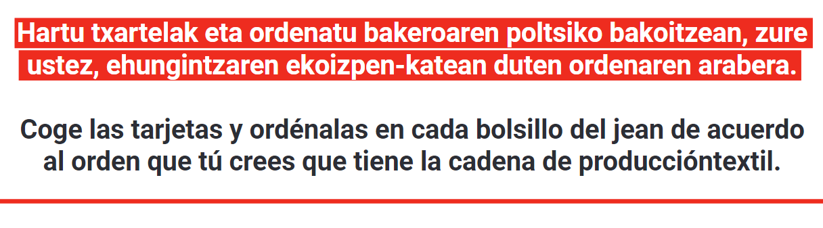
¿La cambiamos?
En castellano quedaría así:
Coloca las tarjetas dentro de los bolsillos de acuerdo a
su posición en la cadena de producción y consumo.
¡Y descubre los impactos ambientales que genera!

Jon, podríais hacer traducción exprés de esto???? AYER DE DIJE A AIRÍ DE NO TOCAR EN ES Y EUS, PERO CREO LA FRASE QUEDA MEJOR…

